**ОФШОРНІ ЗОНИ ТА ЇХ ВПЛИВ НА ЕКОНОМІЧНУ СТАБІЛЬНІСТЬ УКРАЇНИ**

**OFFSHORE ZONES AND THEIR IMPACT ON THE ECONOMIC STABILITY OF UKRAINE**

Науковий керівник: к.е.н. доцент кафедри менеджменту, фінансів і бізнес-технологій

Бутенко Тетяна Василівна

Здобувач бакалавріату Кульбаба Вікторія Вікторівна

Supervisor: PhD, Associate Professor

Butenko Tetyana

Department of Management, Finance and Business Technologies

Bachelor Kulbaba Victoria

**Анотація.** У дослідженні визначаються наслідки діяльності офшорних зон. Відзначається, що офшорні зони є важливою складовою економіки. Надається характеристика основним офшорним механізмам. Аналізується зв’язок офшорних зон з прямими іноземними інвестиціями. Досліджується вплив офшорних зон на економічну стабільність України.

**Ключові слова:** офшорні зони, офшорні механізми, інвестиції, офшорні центри, офшорні операції.

**Annotation.** The research determines the consequences of offshore zones. It is noted that offshore zones are an important component of the economy. The main offshore mechanisms are characterized. The connection of offshore zones with direct foreign investments is analyzed. The influence of offshore zones on the economic stability of Ukraine is studied.

**Keywords:** offshore zones, offshore mechanisms, investments, offshore centers, offshore operations.

Офшорні зони – це вільні економічні зони, у яких створюється сприятливі умови для бізнесу, а саме сприятлива податкова та фіскальна політики, надається гарантія законом банківської і комерційної таємниці. Офшорні зони мають досить суперечливий вплив на світові фінансові ринки та міжнародні відносини. Хоча за останні роки кількість світових фінансових установ та обсяги фінансових операцій значно зросли, ставлення до цього явища досить неоднозначне.

На економіку країн негативно впливає нерівна конкуренція всередині країн через відмивання грошей, неефективні інвестиції та нерівні умови оподаткування доходів. Хоча й існує можливість зменшити податкове навантаження за допомогою офшорів, це призводить до великого витоку доходів із державного бюджету. Раніше офшорні зони можна було використовувати для оптимізації податків, прискорення та спрощення процесів імпорту та експорту, а також організації виробництва та адміністрування. Різкий відплив коштів з державних бюджетів відчувається навіть в країнах з високим рівнем економіки, кошти виводяться з таких країн або інвестують у країни з низьким рівнем економіки, що мають привабливий статус для інвестицій [1, с. 38]. Часто виводяться кошти з високорозвинених країн і інвестуються в країни, у яких низький рівень економіки, бо вони мають привабливий статус для інвестування.

Офшорні механізми охоплюють фінансові та правові стратегії для оптимізації податків, забезпечення фінансової конфіденційності та інших переваг. Використання офшорних механізмів може бути законним, але воно може викликати етичні та правові проблеми, зокрема у сферах ухилення від сплати податків і відмивання грошей.

Найпопулярнішими у використанні офшорні механізми можна назвати:

- метод сходинок – це офшорний механізм, при якому відбувається поділ активів між різними офшорними зонами, при поділі активи набувають свою юридичну та фінансову основу, або у розмиванні податкової бази через угоди з контрагентами, які знаходяться в офшорних зонах, що надають податкові пільги;

- кредитна схема – це офшорний механізм, який складається з надання кредиту під проценти, за допомогою цього можна виводити кошти до офшорів. У цій схемі можна загалом не використовувати кредитні ресурси для повсякденної діяльності, а обсяг коштів, які виводяться можна контролювати двома змінними: обсягом кредиту та процентною ставкою;

- трансфертне ціноутворення – це офшорний механізм, при якому товар продається резидентам офшорних центрів для перепродажу по зниженій ціні задля отримання прибутку. Цю схему можна використовувати при умові, що метою її здійснення є формування прибутку за межами офшорних зон бізнесу, який передбачає експорт товарів;

- виплата роялті – це офшорний механізм, при якому реєструються авторські права для їх наступної передачі резиденту юрисдикції з високим оподаткуванням в обмін на виплати;

- застосування податкових гібридів – це офшорний механізм, при якому можуть мати реєстрацію в високоподатковій юрисдикції, а бути податковим резидентом у низькоподатковій юрисдикції [2, с. 77].

Українські бізнесмени за допомогою офшорних механізмів переслідують наступні неподаткові цілі: безпека активів, спрощена система ведення міжнародного бізнесу, спрощена звітність, зменшення витрат компанії, оскільки вимоги до фізичного розташування не виконуються, доступ до іноземних інвестицій для залучення коштів інвесторів і участі в забезпечених активах.

Протягом останніх років спостерігається така статистика, щодо прямих іноземних інвестицій України, яка представлена в табл. 1. Порівнюючи сальдо іноземних інвестицій 2023 і 2019 років, виникає така ситуація сальдо у 2019 році складало + 16,9%, а у 2023 році + 239,1%, тобто сальдо зросло на + 222,2%. Аналізуючи табл. 1 можна сказати, що обсяг прямих іноземних інвестицій в Україну у 2022 році був значно нижчим, ніж у попередні роки. Це пов'язано з погіршенням економічної ситуації в Україні внаслідок російської агресії. Збільшення прямих іноземних інвестицій з України у 2022 році зумовлене переведенням деякими українськими компаніями активів за межі країни в офшорні зони.

**Таблиця 1**

**Прямі іноземні інвестиції з 2019 ‒ 2023 рр. (млн. дол. США)** [3, с. 1]

|  |  |  |  |  |  |  |
| --- | --- | --- | --- | --- | --- | --- |
| Рік | Прямі іноземні інвестиції в Україну | | Прямі іноземні інвестиції з Україну | | Сальдо | |
| 2019 | + 5860 | + 1405 | 648 | + 653 | + 5212 | + 16,9% |
| 2020 | - 868 | - 6728 | 82 | - 566 | - 950 | - 118,2% |
| 2021 | + 6687 | + 7555 | - 198 | - 280 | + 6885 | - 824,7% |
| 2022 | + 1152 | - 5535 | 529 | + 727 | + 623 | - 91,0% |
| 2023 | + 2468 | + 1316 | 19 | - 510 | + 2449 | + 239,1% |

У 2023 році прямі інвестиції в Україну зросли на 1316 млн. дол. США у порівнянні з 2022 роком. Таке зростання пов’язане із запровадженням урядом нових заходів підтримки інвестицій з боку уряду.

Обсяг прямих іноземних інвестицій з кінцевими контрольними інвесторами-резидентами оцінюється в 10,5 млрд. дол. США за період 2010 ‒ 2023 років, що еквівалентно 24% притоку прямих іноземних інвестицій в Україну, а саме 43,8 млрд. дол. США, дивитися на рис.1. Найбільш значні інвестиції були здійснені між 2010 і 2013 роками, в середньому 32,7% від загального обсягу інвестицій, 89% цих інвестицій були в підприємства реального сектору.

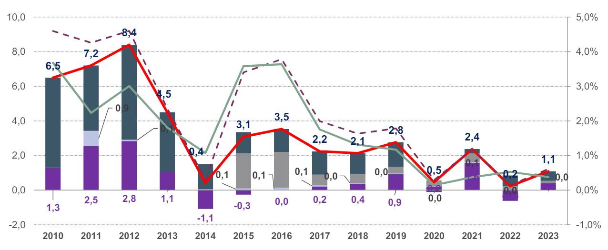

**Рис. 1. Перерозподіл притоку прямих іноземних інвестицій за 2010 - 2023 рр. за країнами кінцевого інвестора, млн дол. США** [4, с. 8]

Відтік коштів у 2014 - 2015 роках був зумовлений політичними змінами в Україні та початком бойових дій на сході країни. З 2016 по 2020 рік чисті надходження коштів в офшори почали збільшуватися. У 2016 році чисті надходження від офшорних операцій становили 3,8%, у 2017 році – 12,1%, у 2018 році – 19,6%, у 2019 році – 34,6% і у 2020 році – 50,9% прямих інвестицій.

У 2021 році чисті надходження від офшорних операцій продовжували зростати. Їх обсяг склав 1,6 млрд. дол. США. Це відповідає 68,5% надходжень прямих іноземних інвестицій в Україну. У 2022 році обсяги офшорних операції оцінюються на рівні — 0,6 млрд. дол. США. Відтік коштів з цих операцій пов'язаний з повномасштабним вторгненням російських військ в Україну в лютому 2022 року, яке погіршило економічну ситуацію та суттєво знизило інвестиційну привабливість.

Найбільші офшорні операції проводилися через Кіпр, Нідерланди, Швейцарію та Австрію. А найбільшими офшорними інвесторами України у 2023 році були Кіпр, Нідерланди, Британські Віргінські острови, Швейцарія та Люксембург.

Завдяки угодам, які усувають необхідність подвійного оподаткування та зменшують податкове навантаження, близько 90% інвестицій з України було переведено на Кіпр. Українські резиденти використовують офшорні зони, і це має потужний вплив на державний бюджет, а також на нього сильно впливають рівень інфляції, корупції та інших зовнішніх аспектів.

Попит на офшорні послуги зріс в останні роки, що призвело до економічних дисбалансів, політичної нестабільності, глобалізації фінансових ринків і підвищення податкових ставок. Як наслідок, офшорні зони продовжують зростати завдяки низці факторів, таких як відмивання грошей, зниження податкового тягаря, захист і розширення активів, уникнення бюрократії та управління ризиками.

Офшорні зони дозволяють зменшити компаніям податкове навантаження, але також призводять до величезного відтоку коштів з державного бюджету. За даними Світового банку, українські компанії сплачують понад 130 різних податків, при цьому податкове навантаження становить 40 ‒ 45%. Тому використання офшорних зон є ефективним засобом зниження податкового тиску, оптимізації бізнесу резидентів та залучення іноземних інвестицій.

**Список літератури**

1. Мірошниченко О. Вплив офшорних механізмів на стабільність економіки та фінансову безпеку України та можливості шляхи протидії. Науковий збірник «InterConf». 2023. №140, 38–40. URL: https://archive.interconf.center/index.php/conference-proceeding/article/view/2150.

2. Луцишин З., Мехтієв Е. Офшорні фінансові центри у глобальному русі капіталів. Міжнародна економічна політика. 2017. Т. 27, № 2. С. 62–94.

3. Прямі іноземні інвестиції в Україну. URL: https://index.minfin.com.ua/ua/economy/fdi/.

4. Оцінка обсягів прямих іноземних інвестицій, в яких кінцевим контролюючим інвестором є резидент (round tripping) за 2010 р. ‒ 2023 роки. Національний банк України. URL: https://bank.gov.ua/admin_uploads/article/FDI_round_tripping_ICL-DFS_pr.pdf?v=4.